ПРИМЕРНИ РАЗРАБОТКИ НА УРОЦИ
ПО ИЗОБРАЗИТЕЛНО ИЗКУСТВО
Компютърна графика
/ Изработване на поп арт портрет /

Тема: Помощна тема към урок за Компютърна графика.
Вид на урока: Затвърждаване на знания и умения.
Цел: Разширяване на знанията на учениците за компютърната графика и рекламата
Задачи:
1. Образователни – разширяване знанията на учениците за графичния дизайн,
2. Възпитателни – Изграждане на усет към красивото, естетическа оценка за света.
3. Практически – Придобиване на художествени и дизайнерски умения.
Предварителна подготовка:
- Кратка лекция за поп арта и графичния дизайн.
- Даване на инструкции за работа, демонстрирана на стъпките за постигане на целите.
- Различни методи на изработка.Традиционен и с графични програми.
- Избор на подходяща фотография за манипулация
Компютър с връзка с интернет
ОС: Windows 7
Процесор: Intel Core i3
Памет: 1024 MB памет
Видеокарта: -
Устройство за съхранение: 200 MB достъпно пространство
Инсталиране на визуална програма java
Инсталиране на графична програма / Photoshop /
- Практическо приложение.
Ход на урока:
Запознаване на учениците с поп арта като част от модерното изкуство. Изнасяне на кратка лекция и разглеждане на интерактивната галерия от Microsoft PowerPoint.
Разглеждаме интернет музея - http://www.theartstory.org/movement-pop-art.htm
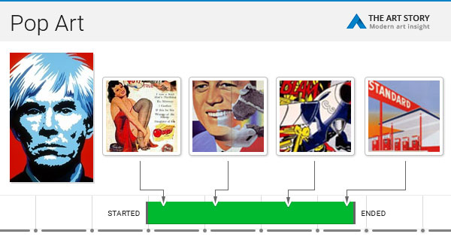
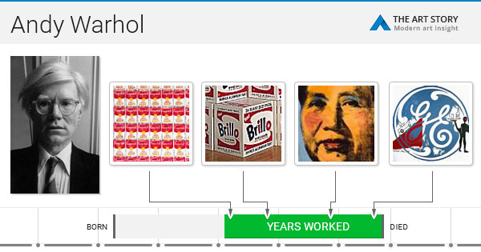

Показване на интерактивно филмче за рисуване на поп арт портрет по традиционен начин и с графична програма.
-POP ART COMIC
-Photoshop Tutorial How to make a POP ART portrait from a Photo!
Практическата част от урока е процес на обработка на снимка с идеята да се създаде поп арт ефект.

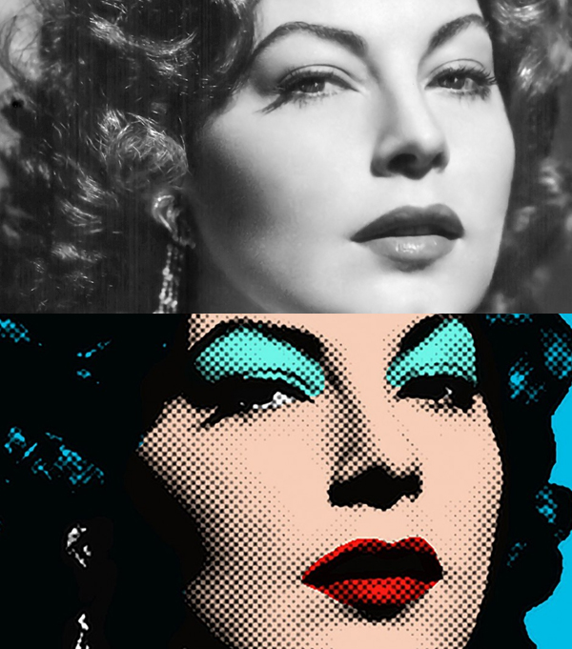

- Избор на подходяща снимка.
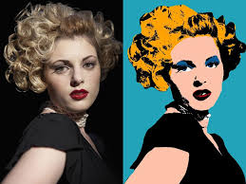

- Отварянето и в графична програма / Photoshop /. Следване на стъпки за постигане на желаните резултати.
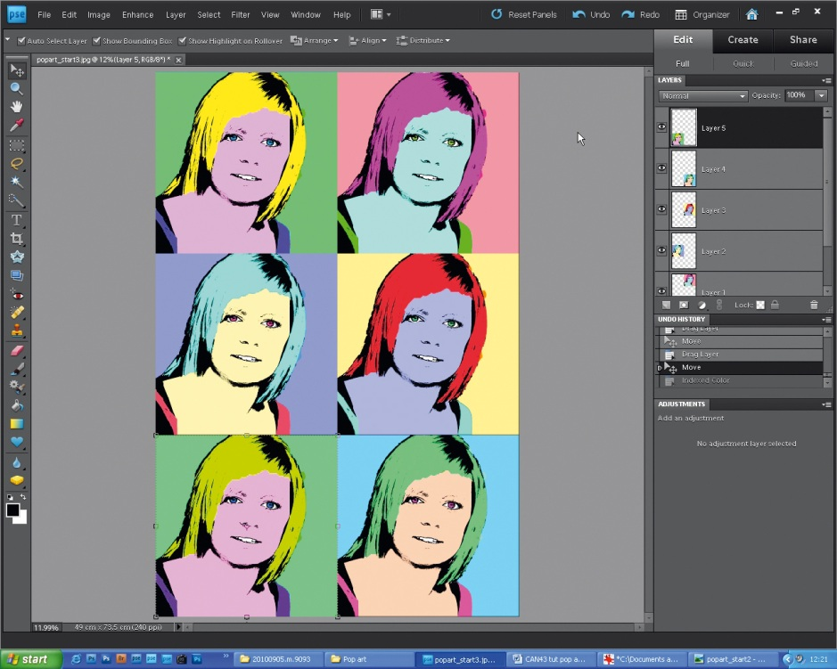
Копирането и в леяри, изрязване и поставяне на рамка, перспективни изменения, изрязване на изображения с Quick mask, градиенти.
Задавам задачи за работа, като всеки един от учениците трябва да изработи собствен попарт портрет.
Правим анализ на всичко свършено през часа от учениците, разглеждаме получените резултати коментираме значението на получените резултати. Конкретизирам каква е била ползата от нетрадиционната форма на урока по изобразително изкуство и кое е новото, което са научили учениците.
Урокът завършва с изказване на впечатленията от него.

